Procédure de création d’un client

Avant de commencer, il est conseillé de faire un backup de la base de données à modifier.

# Création des éléments système

Modifier le script « SCRIPT_CREATE_CUSTOMER.sql » en fonction des spécificités du client.

Ce script permet de créer en base le client, mais aussi un ou plusieurs: produit(s), cahier(s), édition(s), rôle(s), groupe(s), utilisateur(s), thésaurus et couleur(s) ainsi que leur droits respectifs.

Commencer par déclarer les id des éléments dans la liste comme ci-dessous :

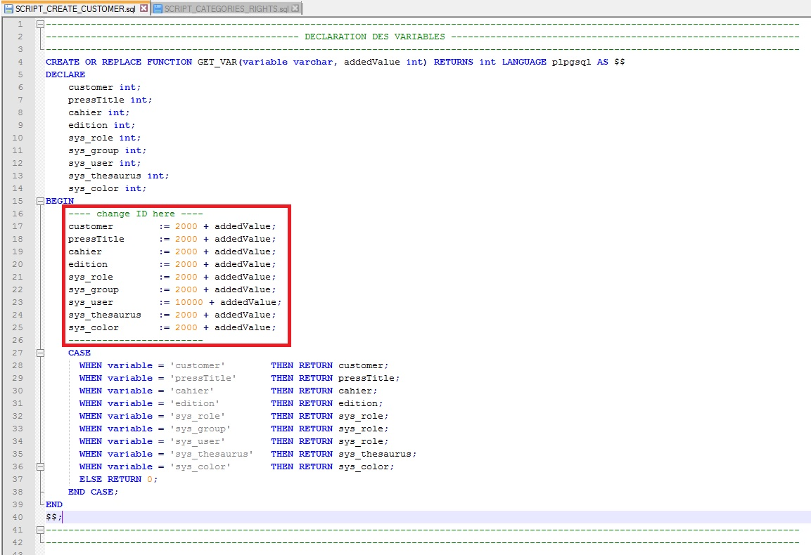

Faire attention aux séquences des id dans la base de données lorsque vous changez ces valeurs !!

Par défaut, la séquence des tables sera redéfinie avec votre chiffre + 50.

Exemple : ici l’id customer est défini à 2000, donc la séquence sera mise à jour à 2050.

Si vous voulez modifier ce paramètre, il suffit de changer le 2eme argument lors de l’appel à la fonction GET_VAR().

Exemple: “SELECT pg_catalog.setval('sys_customer_id_seq', GET_VAR('customer', 250), true);”

Cette requête mettra à jour la séquence à votre chiffre + 250 (ici 2250).

De même, si vous avez besoin de créer plusieurs éditions par exemple, il suffit de dupliquer le nombre de values et de changer uniquement le 2eme paramètre de GET_VAR() pour que chaque id soit différent (un exemple se trouve déjà dans le script) ;

Changer les id dans ces variables ne suffit pas, il faut aussi changer les paramètres propres à chaque éléments (name, code, stateId...) dans le reste du script.

Après que le script ai été modifié puis exécuté, importer les catégories dans les thésaurus créés précédemment via l’interface d’import (fichier CSV) : *[Chemin]/utils/ImportCategory*.

Puis modifier le script « SCRIPT_CATEGORIES_RIGHTS.sql» afin de donner les droits aux catégories comme souhaité (le script actuel donne seulement le droit sur de toutes les catégories au groupe admin).

# Création des éléments graphiques

Importer le référent sous le nom donné dans la table pressTitle.

Soumettre les cartons, gabarits et pages modèles (attention à la config dans MelodyMenu.xml) et les paramétrer via le back office.